TECNOLOGÍA

UNIDAD 2: Relacionar objetos de la cotidianeidad con las necesidades que satisfacen.
GUÍA Nº6
Nombre del estudiante:
Fecha:
Objetivos generales:
OA2: Distinguir las tareas para elaborar un objeto tecnológico, identificando los materiales y las herramientas necesarios en cada una de ellas para lograr el resultado deseado.
Objetivo de la clase:
- Comprender el uso y finalidad de diversos objetos.

Queridos apoderados antes de comenzar a desarrollar esta guía de trabajo, les comento que ya concluimos la Unidad 1, por lo que pasaremos a lo siguiente:

- UNIDAD 2:” Relacionar objetos de la cotidianeidad con las necesidades que satisfacen”

En esta unidad se presentan actividades que ayudarán a los niños y niñas a pensar en el entorno que los rodea y a tomar consciencia de que todos los objetos que existen fueron creados por una razón. En este punto, es importante que valoren la inteligencia y creatividad que tiene el ser humano y ellos mismos para buscar nuevas soluciones.

Información importante→
Recordar que TODOS LOS OBJETOS TECNOLÓGICOS han sido creados para solucionar PROBLEMAS o NECESIDADES.

PRIMERA TAREA:
- Instrucciones: Observen los siguientes objetos y con la ayuda de un adulto escribir PARA QUÉ CREEN USTEDES QUE FUERON CREADOS.
Por ejemplo→ Un auto fue creado para trasladarnos.



SEGUNDA TAREA:
- Instrucciones: Observa los problemas que está teniendo cada niño o niña en las siguientes imágenes. Luego recorte cada uno de los objetos que se presentan más abajo y péguelos en la situación que ayudan a resolver.
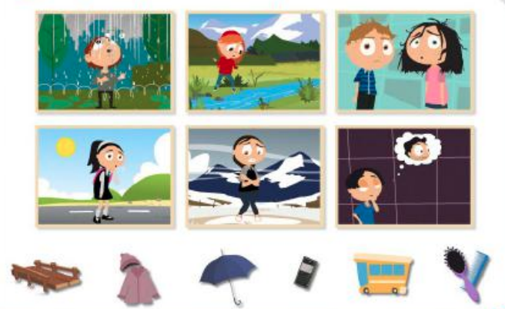

PARA RECORTAR→

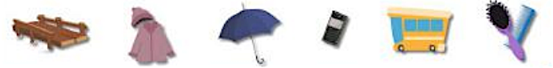

TERCERA TAREA:
- Instrucciones: con la ayuda de un adulto clasifica los objetos que se presentan a continuación en cada una de las categorías.
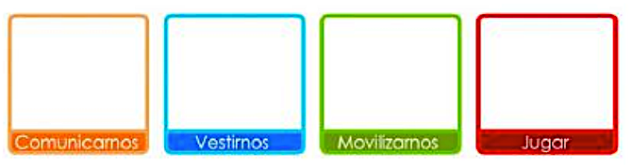

PARA RECORTAR→
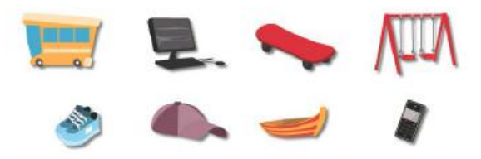

SOLUCIONARIO GUÍA Nº6

PRIMERA TAREA:

ENTRETENCIÓN | HIGIENE | VESTIR | TRANSPORTE

SEGUNDA TAREA:
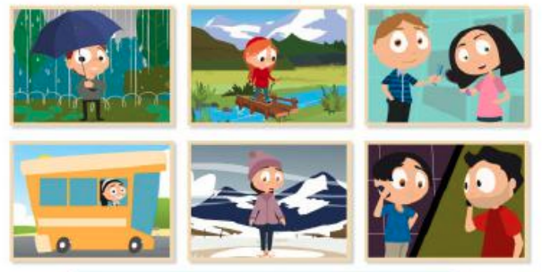

TERCERA TAREA:

Comunicarnos→  - Teléfono  - Computador | Vestirnos→  - Gorro  - Zapatillas | Movilizarnos→  - Patineta  - Bote  - Bus | Jugar→  - Columpios  - Computador  - Celular  - Patineta

